ПРИЛОЖЕНИЕ 1.
Индивидуальный маршрутный лист
Фамилия___________________Имя___________________Класс_______
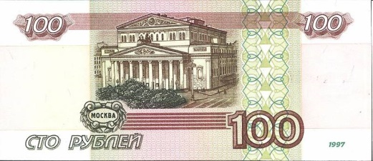

ГОРОД___________________________

Впиши пропущенные слова.
- Как называют главный город страны__________________________________
- Река, на которой стоит город _______________________________________
- Основатель города________________________________________________
- Что со всех сторон окружало город______________________________________
Обозначьте на контурной карте г. Москва

ЗАДАЧА 1. Колокольня Ивана Великого была построена в 1329 году. В каком году была построена Царь – Пушка, если её построили через 257 лет?
РЕШЕНИЕ

ЗАДАЧА 2. Красная площадь была основана в 1434 году Иваном III. Найдите площадь и периметр Красной площади, если известно, что её длина 300 метров, а ширина 70 метров.
РЕШЕНИЕ

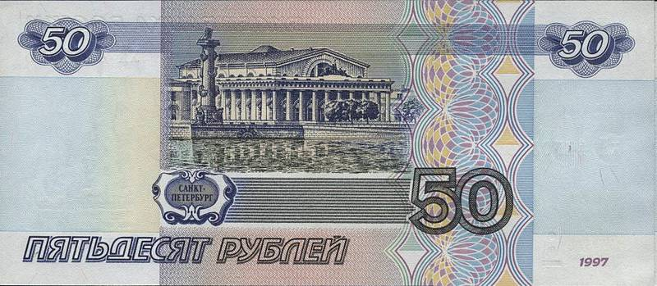

ГОРОД___________________________

Впиши пропущенные слова.
- В каком году был основан город _________________________________________
- Кем был основан город ___________________________________________
- В устье какой реки расположен город_________________________________
- Какое географическое явление изображено на картинке____________________
Обозначьте на контурной карте г. Санкт-Петербург.
ЗАДАЧА 3. Эрмитаж был основан в 1762 году Екатериной II. Этот музей ежегодно посещают 6 с половиной миллионов человек. Сколько прихожан посетило Эрмитаж за последние 10 лет?
РЕШЕНИЕ

ЗАДАЧА 4. Длина Невы - реки 72 км, а длина Фонтанки на на 64 км меньше. Какова длина Фонтанки? Какова общая длина рек?
РЕШЕНИЕ

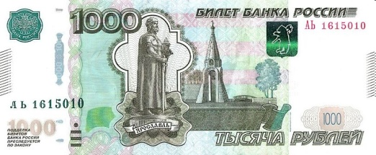

ГОРОД___________________________

Впиши пропущенные слова.
- В каком веке был основан Ярославль ___________________________________
- Какой царь основал Ярославль________________________________________
- На берегу какой реки расположен город_______________________________
- Объектом какого туристического маршрута является Ярославль___________________________________________
Обозначьте на контурной карте г. Ярославль.

ЗАДАЧА 5. За 2016 год в Ярославле уже появилось на свет 5363 девочки, а мальчиков на 305 больше. Сколько мальчиков родилось в 2016 году? Сколько всего детей уже родилось в 2016 году?
РЕШЕНИЕ

_______________________________________________________________________
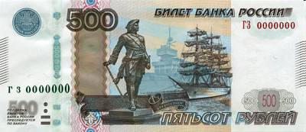
ГОРОД___________________________

Впиши пропущенные слова.
- Архангельск расположен на берегу реки _______________________ равнины.
- Архангельская область омывается водами_________________________________________________________морей, относящихся к бассейну ______________________________океана.
- Кроме материковой части в состав Архангельской области входят арктические острова: _________________________________________________________________________________
- Самой северной островной точкой России является мыс _______________ на острове Рудольфа Земли Франца-Иосифа.
Обозначьте на контурной карте г. Архангельск.
ЗАДАЧА 6. В Ломоносовском районе г.Архангельска 25 автобусных маршрутов. 70 автобусов работает в день, они выполняют по 5 рейсов ежедневно. Сколько всего рейсов делают автобусы этого района в месяц за 30 дней?
РЕШЕНИЕ

_______________________________________________________________________
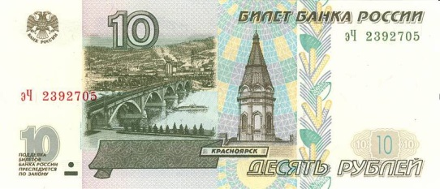

ГОРОД___________________________

Впиши пропущенные слова.
- В центре России, в Сибири, расположился в богатый и красивый ____________________край.
- Главным городом края является ________________________.
- По территории края протекает самая многоводная река России_____.

Обозначьте на контурной карте г. Красноярск.

ЗАДАЧА 7. Вес сома – одной из крупных енисейских рыб – достигает 300 кг. Но это в целых 5 раз меньше веса белуги. Найдите вес 3 белуг и 2 сомов.
РЕШЕНИЕ

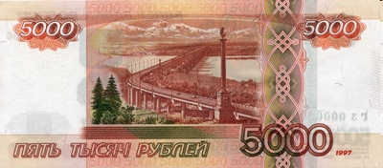

ГОРОД___________________________

Впиши пропущенные слова.
- Хабаровск назван в честь землепроходца ____________
- Хабаровск стоит на берегу реки _______________, самой большой
и полноводной реки Дальнего Востока России.
Обозначьте на контурной карте г. Хабаровск.

ЗАДАЧА 8. Расположите города в порядке убывания численности жителей:
№ | Город | Численность жителей
1 | Москва | 11 920 000 чел
2 | Санкт-Петербург | 4 991 000 чел
3 | Ярославль | 597 161 чел
3 | Архангельск | 350 258 чел
4 | Красноярск | 1 007 000 чел
5 | Хабаровск | 589 596 чел

Сегодня на уроке я:
- Я научился

- Было интересно

- Было трудно

- Что мне этот урок дал для жизни

- Какие задания понравились больше всего

ПРИЛОЖЕНИЕ 2.
Контурная карта России.
